Ковалев Д.М.
ДИАГНОСТИКА МЕТАЛЛОКОНСТРУКЦИИ ПОДЪЕМНЫХ МАШИН ИНФРАКРАСНЫМ ИЗЛУЧЕНИЕМ
На сегодняшний день вопрос диагностики металлоконструкции ПТМ, особенно в динамике, очень актуален. Не каждый способ диагностики целесообразен в динамики, а также ряд недостатков отдельных способов во временной шкале нивелируют их эффективность.
Исследование методы инфракрасного излучения в металлоконструкции ПТМ позволяет эффективное диагностировать состояние ПТМ в процессе эксплуатации и статическом состоянии (рис.1).
Среди основных преимуществ это:
- время диагностики
- простота процесса
- площадь исследуемого образца
Но, как и всякая материальная система, денная методика имеет и ряд недостатков. Среди которых зависимость от температуры и в случаи разности температур окружения данный метод бесполезен.

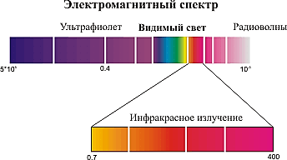 | 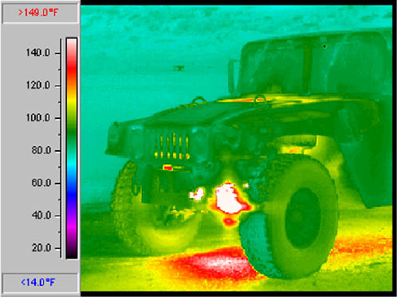
Рис. 1 Спектр инфракрасного излучения
Каждое тело излучает инфракрасное излучение так, как обладает определенной температурой. Тело с температурой до 1500 ⁰С соответствует инфракрасному излучению и частично световому(λ=0,7÷50 мкм).
Основной задачей мы ставим связность температуры тела совершившего работу с механическим напряжением. Также необходимо построить график зависимости работы тела в процессе эксплуатации и возникающей температуры. Данная методика позволит эффективнее определять НДС металлоконструкции ПТМ.

Литература:
- Нащокин В.В. Техническая термодинамика и теплопередача. – М.: Высшая школа,1980.-469 с.
- Мурзаков В.В. Основы технической термодинамики. – М.: Энергия, 1973.-304 с.

Работа выполнена под руководством ас. кафедры МОиТС Варченко И.С.

